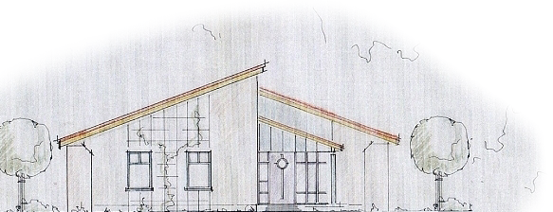
Hausarzt Wahnbek
Dr. med. Tina Born
Olaf Dittjen
Willehadstraße 4
26180 Rastede
Tel.: 04402 86 33 60
Fax.: 04402 86 33 629
Anamnesebogen für Neupatienten

Sehr geehrte Patientin, sehr geehrter Patient,

Wir freuen uns, Sie in unserer Hausarztpraxis begrüßen zu dürfen und möchten Sie bitten,
diesen Fragebogen auszufüllen.

Name ______________________ Vorname ______________________

Geburtsdatum ________________ E-Mail ________________________

Adresse ___________________________________________________

Telefon ______________________ Handy _______________________

Größe _______________________ Gewicht ______________________

Bisheriger Hausarzt _________________________________________

- Sind Sie berufstätig? Nein Ja Beruf ________________________

- Sind Sie Schüler? Nein Ja

- Familienstand _______________________________________________

- Wohnsituation:
1. allein
2. mit Familie
3. Betreutes Wohnen
4. Pflegeheim

Allergien ____________________________________________________

Bisherige Operationen _________________________________________

Schwere Erkrankungen in der eigenen Familie?( Großeltern, Eltern, Geschwister, Kinder

_______________________________________________________________________

Regelmäßige sportliche Aktivitäten ____________________________________________

Eigene Erkrankungen/ Unfälle ___________________________________________________

____________________________________________________________________________

Nehmen Sie regelmäßig Medikamente ein? Nein Ja

Bitte bringen Sie Ihren vollständigen Medikamentenplan oder füllen Sie die Folgende
Tabelle aus.

Medikament/Stärke | morgens | mittags | abends | nachts | Bemerkung

Wann erfolgte die letzte Gesundheitsuntersuchung __________________________

Wann erfolgte das letzte Hautkrebsscreening? _____________________________
_
Wann erfolgte die letzte Darmspieglung? __________________________________

Notfallkontakte / Betreuer

Name:

Kontaktdaten:

wer ist diese Person? (Ehepartner,Betreuer,…)

___________________________________________________________________

Hiermit bestätige ich, die Datenschutzerklärung gelesen und deren
Inhalt verstanden zu haben.

________________________________________________________________
Datum, Unterschrift

